Indicaciones

Los entregables son individuales (son los scripts \*.R, \*.ipynb)

Tiempo entrega: Hasta las 1:30 pm para colgar sus resultados en paideia

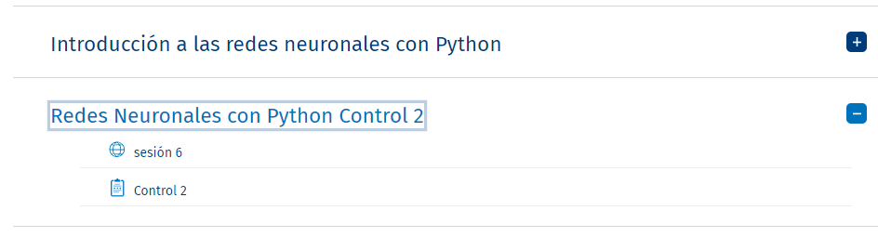

Data: <https://docs.google.com/spreadsheets/d/e/2PACX-1vRHGS6bsVrGMim59XwypgY3SPIK5kJQnUrfMVid6kqjrC6JV3lKF0icQWPLMuQW_A/pub?output=xlsx>

1 Con la data Month Value, utilizar las 4 variables para realizar pronósticos (de mayo del 2020 al diciembre del 2022)

Modelo Arima (en R) Utilizar las gráficas de ggplot

2 Con la data Month Value, utilizar las 4 variables para realizar pronósticos (de mayo del 2020 al diciembre del 2022)

Modelo Arima (en python) Utilizar gráficas de nineplot y seaborn